 | XIX Seminário Nacional de Distribuição de Energia Elétrica  SENDI 2010 – 22 a 26 de novembro  São Paulo - SP - Brasil

Gestão Integrada de Ativos Elétricos GIS/SAP

Julio Rocha | Sandra Heck | Vanderson Rodrigues
AES Sul Distribuidora Gaúcha S.A. | AES Sul Distribuidora Gaúcha S.A. | AES Sul Distribuidora Gaúcha S.A.
Julio.rocha@aes.com | Sandra.heck@aes.com | Vanderson.rodrigues@aes.com

Palavras-chave:

Base de Remuneração Regulatória
Conciliação de Ativos Físicos e Contábeis
Georeferenciamento das Redes Elétricas
Obras de Expansão e Manutenção

RESUMO
A gestão de ativos é o principal negócio de uma distribuidora de energia elétrica, pois sua remuneração está baseada na eficiência e na gestão do capital investido em seus ativos. Com este foco estratégico foi criado na AES Sul o Projeto GAFIX (Gestão de Ativos Fixos), que buscou através de processos, ferramentas e pessoas garantir o sincronismo dos ativos físicos instalados em campo (GIS) com os registros contábeis (SAP R/3) integrando através da plataforma SAP NetWeaver os sistemas corporativos com excelente relação custo-benefício. O produto final foi uma solução integrada para o gerenciamento de obras de construção e manutenção de redes elétricas (Ativos Elétricos). Através desta solução, os usuários elaboram de forma gráfica os projetos elétricos no Sistema GIS, realizando de forma transparente, consultas e edições no SAP R/3, gerando relações de materiais e serviços, estimativas de custos além de um pré-cadastro, mantendo as bases, física e contábil, atualizadas atendendo a regulamentação do setor elétrico.

INTRODUÇÃO
Manter os níveis tarifários compatíveis com as operações da empresa é vital para sua sustentabilidade e para que ela possa atender de forma contínua seus 1.128.000 clientes, melhorando sempre a qualidade e a segurança. Tornou-se crucial a gestão e controle dos ativos elétricos. É indispensável garantir que qualquer alteração na configuração da rede elétrica esteja corretamente refletida nos sistemas da empresa, eliminando as sobras físicas e/ou contábeis tão comuns num passado recente.
Esta é a essência do Projeto GAFIX (Gestão de Ativos Físicos). A solução implementada possibilita a empresa ter a base de ativos e a base de remuneração adequada do ponto de vista contábil, além de uma melhor gestão operacional da rede, atendendo a legislação vigente e facilitando a operação e identificação de todos seus ativos elétricos em campo.
Com este objetivo, o Projeto GAFIX foi estruturado em duas frentes:

- Tecnologia:
→ Implementação de interfaces SAP NetWeaver para Integração de processos;
→ Implementação do módulo de projetos Designer do sistema GIS;
→ Reestruturação das configurações do SAP R/3

- Processos:
→ Avaliação e redefinição dos processos e papéis associados a processo de obras;
→ Redesenho dos processos de suprimentos e administração de materiais;
→ Redesenho dos processos de controle patrimonial;

Devido à abrangência do Projeto GAFIX, que reestruturou a forma de trabalho dentro da AES SUL, neste documento será descrito com mais detalhes a frente de Tecnologia.
Os principais desafios do Projeto de Tecnologia foram:
- Dispersão Geográfica: A AES Sul possui uma cobertura de 118 municípios no estado do Rio Grande do Sul;
- Processo Cultural: Mudar o Processo de geração, controle e gestão dos ativos elétricos, que é um dos principais processos da empresa;
- Diferentes Realidades Sistêmicas: SAP R/3 e GIS ESRI são ambientes totalmente distintos com diferentes modelos de dados;
- Prazo de Implementação: O Projeto Tecnologia GAFIX possuía um cronograma curto, portanto respeitar o prazo de 5 meses era fundamental;
- Tecnologia Inovadora: Com base em informações de mercado, constatamos que este projeto é o primeiro a integrar em nível transacional os sistemas SAP R/3 e GIS ESRI com camada Designer no país e talvez a nível mundial, se considerarmos que o Designer é uma ferramenta nova no Brasil e que o middleware utilizado foi a ferramenta inovadora SAP NetWeaver certamente é inédito;
- Gestão de Contratos: O Projeto de Tecnologia foi realizado por mais de uma empresa parceira de implementação.
Os principais objetivos da implementação do projeto de tecnologia foram:
- Prover uma solução que tornasse viável a incorporação e manutenção das informações dos ativos elétricos entre a realidade do campo, o SAP R/3 e o GIS ESRI a fim de atender à legislação do setor elétrico e prover informações confiáveis ao órgão regulador e a própria gestão da empresa sem elevar os seus custos operacionais e headcount;
- Criar um caminho para o processo de gestão dos ativos elétricos uniformizando seus procedimentos e garantindo a integração definitiva das bases de dados dos sistemas SAP R/3 e GIS ESRI;
- Garantir o sincronismo entre as diferentes bases de dados, através de uma camada tecnológica que aplique regras de negócio evitando redundância;
- Implementar soluções tecnológica de padrão aberto e que ofereça uma boa relação custo/benefício e que seja escalável a outros processos de negócios da empresa, dando sustentabilidade a cadeia evolutiva da solução.
2. DESENVOLVIMENTO
No planejamento do projeto GAFIX, o primeiro passo foi analisar da estruturação tecnológica da AES Sul para de fato atender todos os requisitos do negócio. Como a empresa já havia implementado as ferramentas corporativas SAP R/3 e GIS ESRI contendo os registros dos ativos conciliados com base no levantamento em campo realizado em 2007, já se tinha bem claro que caminho seguir, pois já se colhia os benefícios da utilização destas plataformas.
Era necessário agora desenhar um processo para que estas tecnologias apoiassem no requisito essencial, garantindo o sincronismo entre as bases física e contábil, para que as atualizações realizadas em campo em um território de 99.512 km² fossem devidamente refletidas nos sistemas corporativos.
Isto posto, identificou-se a necessidade de integração e compatibilidade entres dois sistemas que sustentam o processo de gestão dos ativos elétricos da AES Sul. De um lado o SAP R/3, responsável por todo o ERP da empresa incluindo o PLM (sigla de “Product Lifecycle Management” - Gestão do Ciclo de Vida do Produto). Do outro, o sistema GIS da fabricante ESRI, este por sua vez responsável por todo o referenciamento espacial dos ativos elétricos da AES Sul. De fato dois mundos completamente distintos, mas com um objetivo comum, garantir que a empresa mantenha toda sua base de ativos elétricos perfeitamente controlados.
A adoção de uma ferramenta que permitisse uma solução aberta, dentro dos padrões do mercado seria determinante, pois as variáveis deste Projeto apresentavam um grande desafio; integrar dois sistemas extremos a um novo processo de negócios através de tecnologia de ponta.
Para isto a opção pela plataforma de integração “SAP NetWeaver” foi unânime. Através dela foi possível viabilizar a completa integração de pessoas, empresas parceiras, informações e processos da AES Sul; Por ser uma plataforma escalável e sustentável que viabilizaria a evolução da solução, maximizando o retorno sobre o investimento, além de minimizar o custo total da propriedade.
Logo, o planejamento do Projeto de Tecnologia estava concluído. A integração dos sistemas SAP R/3 e GIS ESRI , através do SAP NetWeaver, passaria a viabilizar um novo e audacioso processo de controle e gestão dos ativos elétricos que são gerados a partir das obras de construção e manutenção de redes elétricas. Tal solução abrangeria o processo do início ao fim, da criação do projeto elétrico ao cadastro físico e contábil. Os técnicos passariam a utilizar a base de dados GIS georreferenciada com todas as informações cadastrais para elaboração dos projetos elétricos, integrado de maneira transparente e em tempo real ao sistema SAP R/3, onde de forma automática as reservas de materiais, requisições de serviços e custos vão sendo estruturados, permitindo benefícios operacionais como padronização, integração, automação, agilidade e produtividade.
Na AES Sul entende-se por processo de gestão dos ativos elétricos, toda e qualquer operação realizada com um ativo da rede elétrica da empresa, por exemplo:

- Instalação, desinstalação e alteração de um equipamento (transformador, religador, capacitor, etc...);
- Instalação, desinstalação e edição de um local de instalação de equipamento;
- Instalação, desinstalação e edição de um poste; condutores (cabos, fios, etc...)

Na organização, este processo está diretamente ligado às áreas comercial, engenharia, técnica, suprimentos, contábil e operacional, e visa garantir a qualidade e integridade de todas as informações sobre os ativos da rede elétrica.
Na prática, um exemplo do processo está ilustrado conforme mostra o fluxo abaixo:

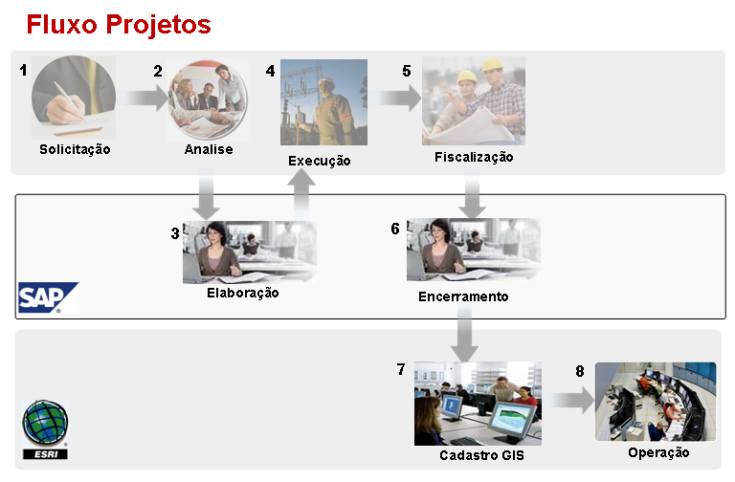
Fig. 1 – Processo “AS-IS”

- Cliente registra uma solicitação de projeto na empresa;
- Área de projetos analisa a solicitação e projeta em CAD ou de forma manual;
- O projeto elétrico é orçado manualmente e impresso em planta de papel, e a relação de materiais e serviços são lançadas de forma tabular no SAP R/3;
- Equipe técnica recebe a solicitação e vai executar o projeto elétrico em campo;
- Após é realizada a fiscalização em campo da execução;
- Após a fiscalização é feito os ajustes necessários no SAP R/3 e o projeto elétrico é encerrado;
- A planta em papel é enviada a equipe de cadastro para realização manual de cadastro da rede no GIS;
8 . Após o cadastro a área de operação tem a visualização da nova rede construída.

Este processo gerava um grande descompasso entre realidades do campo, do SAP R/3 e do GIS ESRI. Não havia uma confiabilidade de que os projetos elétricos executados em campo seriam realmente cadastrados (passo 7) causando diferenças físicas contábeis e risco para a operação do sistema elétrico que não visualizava a realidade de campo.
Inicialmente o Projeto GAFIX apresentava um grande desafio. Como desenhar um processo estruturado em tecnologia que garantisse o sincronismo entre as bases física (GIS) e contábil (SAP R/3) e integrar as regras de negócio destes dois mundos de forma transparente aos usuários?
O processo como estava desenhado não trazia garantias de que os ativos planejados no SAP R/3 fossem efetivamente cadastrados no sistema GIS, pois eram mundos distintos sem integração e consistências.
A busca pela solução destas questões foi o que motivou toda a equipe do Projeto Tecnologia para que fossem assertivos e conseguissem entregar uma solução de alto valor agregado para a AES Sul.
Com uma equipe composta por profissionais da AES Sul, Imagem e Softtek Consultoria, foi realizado o entendimento em detalhes do problema exposto, e após um longo período de entrevistas com usuários-chave e pessoas responsáveis pelos processos, chegou-se a um modelo final da solução. Uma idéia bastante otimizada que apresenta muitos ganhos.
Com a escolha do SAP NetWeaver como plataforma integradora para esta solução, se determinou que seria implementado o produto SAP Exchange Infrastructure (SAP XI) hoje conhecido como Process Integration (PI). Isto permitiu com que fossem adotadas as boas práticas da SAP para projetos de tecnologia onde podemos destacar:

- Integração de Processos: Apresentou ganhos ao integrar as regras de negócios entre SAP R/3 e GIS ESRI, possibilitando um processo simples e linear, otimizando o tempo de trabalho, gestão dos recursos e a visibilidade dos resultados.
- Integração de Informações: Demonstrou que ter um repositório único para dados que sejam comuns aos sistemas resulta em confiabilidade, garantindo que toda e qualquer alteração destes dados seja refletida em ambos os sistemas. Desta forma passamos a explorar ao máximo os recursos de cada sistema, potencializada pela integração evitando redundância.
- Integração de Pessoas: Os usuários da nova solução passariam a ter um único caminho a seguir, com atividades encadeadas, dependentes, mas com responsabilidades distintas, o que trouxe maior integração e visibilidade do processo.
Conforme apresenta a figura 2, o Projeto de Tecnologia criou uma camada de integração entre SAP R/3 e GIS ESRI através de tecnologia Standard da plataforma SAP NetWeaver.

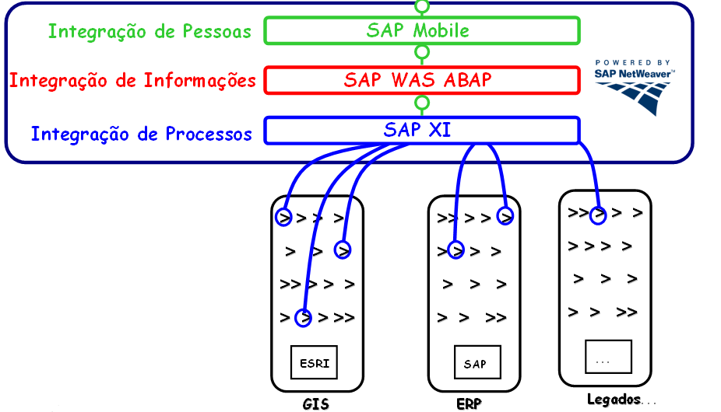
Fig.2 – Ilustração das Boas Práticas SAP para Tecnologia, aplicadas no Desenho da Solução.

Como ponto de partida se utilizou o SAP XI para unificar as regras de negócio e permitir o compartilhamento de dados comuns do Processo de Gestão dos Ativos Elétricos, oriundos dos sistemas R/3 e GIS. O uso do conceito de BPM (Business Process Management), empregado pelo sistema SAP XI, viabilizou integrar fortemente os mundos geográfico do sistema GIS com o estruturado do sistema R/3. Este fator fez com que a camada de desenvolvimento de códigos fosse reduzida e apenas configurações padrões do SAP XI permitissem a facilidade de configurar uma nova regra de negócio em qualquer um dos sistemas GIS e/ou R/3 e esta ser disponibilizada rapidamente. O meio de comunicação SAP XI trabalha de forma nativa com o SAP R/3, já com o sistema GIS ESRI foi empregado o uso de Web Services, um padrão aberto de integração do mercado e que vem norteando as diretrizes de desenvolvimento de sistemas. Com isto a camada de aplicação estava concluída.
Depois de solucionada a questão integração, se fez uma modelagem dos dados que seriam pertinentes a cada sistema. No GIS foi implementada a camada de projetos denominada “Designer” que permite a elaboração de projetos de forma gráfica sob o modelo GIS. No SAP R/3 foi reestruturada as configurações do PLM prevendo a integração com o GIS, e também com os processos MRP (módulo MM) e de unitização e desativação de ativos (módulo AA) numa visão end-to-end.
Cinco meses se passaram desde o entendimento do problema até a conclusão e sua implementação na AES Sul. Com isto, um ciclo se completava e o sistema “Designer” era uma realidade. Neste momento já era possível interagir com SAP R/3 e GIS ESRI com total conectividade e sincronismo.
A figura a seguir demonstra o desenho adotado pela solução para a integração sistêmica dos processos.

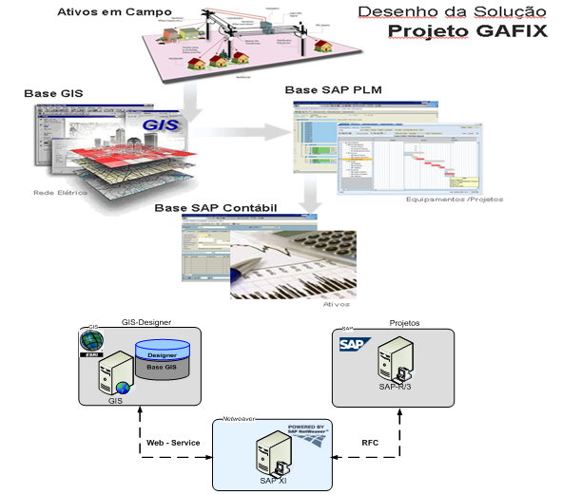
Fig. 3 – Arquitetura Tecnológica de integração da Solução.

A partir deste novo desenho para o processo de gestão dos ativos elétricos, é apresentada uma execução bastante simplificada e otimizada do ponto de vista Técnico:

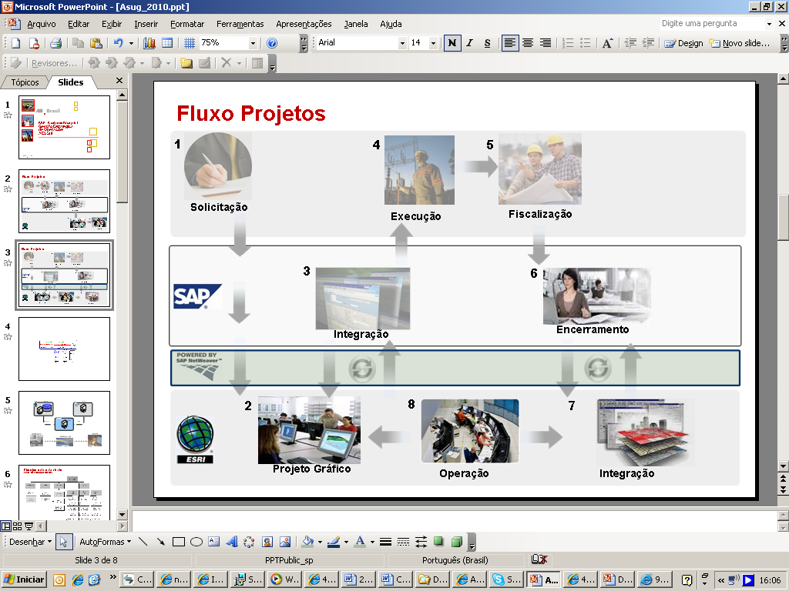
Fig. 4 – Processo “TO-BE”

- Cliente registra uma solicitação de projeto elétrico na empresa;
- A área técnica elabora o projeto elétrico georreferenciado no GIS Designer, gerando um pré-cadastro das alterações que serão realizadas em campo;
- Através da integração GIS e SAP R/3 pela plataforma NetWeaver, durante o processo de elaboração gráfica no projeto no GIS Designer toda a relação de materiais, serviços e custos associados vão sendo estruturados automaticamente e de forma transparente para os usuários, não sendo possível planejar ativos diretamente no SAP R/3;
- A equipe técnica recebe a relação dos materiais e serviços necessários e vai a campo executar o projeto elétrico;
- Após é realizada a fiscalização em campo da execução;
- Após a fiscalização são feitos os ajustes necessários no GIS Designer, que são refletidos no SAP R/3;
- A obra é postada, isto é, a versão de planejamento é transformada em versão produtiva e a obra é encerrada contabilmente no SAP R/3;
- A área de operação do sistema elétrico pode visualizar os projetos elétricos planejados e executados.

Com novo o processo, além garantir o sincronismo entre as bases a integração, obtém-se outros benefícios ao processo tais como o pré-cadastro do projeto elétrico que evita o cadastro manual e dá visibilidade das obras planejadas, em execução e encerradas para toda empresa.
Através desta solução foi possível garantir que todas as movimentações de ativos na base física reflitam na contábil, através de um fluxo único com validações sistêmicas ao processo. Após sua implementação todos os projetos elétricos são elaborados graficamente dentro da base GIS através do módulo Designer gerando uma versão (cópia da base de produção/operação), no momento de planejamento a cada elemento gráfico incluído no GIS (exemplo instalação de postes) o sistema faz uma consulta on-line da relação de materiais e serviços necessários para aquela atividade no sistema SAP R/3 através das listas técnicas (BOM – Bill of Materials), possibilitando a estruturação do orçamento sem replicação de dados.
Na figura 5, são apresentadas algumas telas do Designer e integração com SAP R/3.
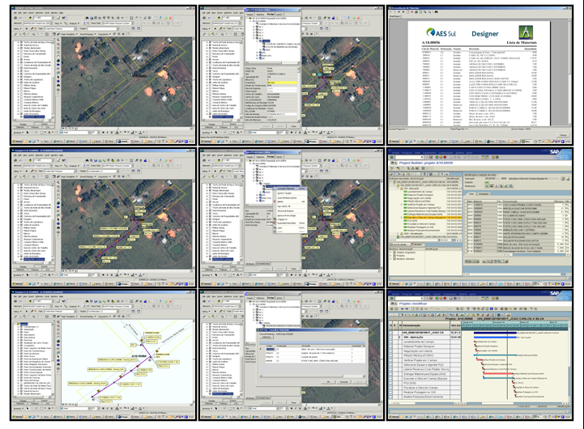
Fig. 5 – Exemplos de telas do Designer e integração com SAP R/3.

3. CONCLUSÕES
Como conclusões, destacamos os benefícios qualitativos que este projeto proporcionou a empresa:
- Cumprimento das Normas Regulatórias do Setor: Comprovar os Investimentos em infra-estrutura de energia (cadastro físico e contábil dos ativos) nas revisões tarifárias que ocorrem a cada 5 anos, evitando penalizações por meio de multas por conta do não comprimento da norma e perda da receita com a redução da sua tarifa.
- Integridade no Cadastro de Ativos: Com a nova ferramenta 100% dos projetos elétricos passaram a ser cadastrados de forma digital e georreferenciado. Somente é possível atualizar um ativo se o mesmo estiver representado de forma gráfica no GIS e devidamente refletido no SAP R/3. Como qualquer alteração em ativos elétricos devem obrigatoriamente seguir essa regra, temos a garantia de que todas as alterações serão realizadas de forma integrada nos sistemas corporativos.
- Confiabilidade Física e Contábil: Sempre do encerramento de uma obra o sistema realiza uma validação físico x contábil, cruzando os ativos planejados no GIS com os realmente aplicados no SAP R/3, garantindo assim que não haja divergência entre as bases.
- Integração e Transparência entre Sistemas: Para o usuário a integração proporcionada pelo SAP NetWeaver é transparente. Durante a elaboração do projeto elétrico no sistema GIS a navegação entre informações gráficas e relação de materiais e serviços do SAP R/3 é realizada de maneira ágil, simples e produtiva, evitando a redundância das informações.
- Localização Espacial: Através da solução é possível definir a localização geográfica dos projetos elétricos, além de dar visibilidade onde já existem outras obras em andamento, evitando possíveis sobreposições de obras ou aplicação indevida de recursos.
- Localização Geográfica dos Ativos Elétricos: Como o projeto elétrico é planejado de forma gráfica e georreferenciada cada ativo no sistema GIS é identificado com o código do projeto de origem do SAP R/3, possibilitando consulta por projeto e a visualização gráfica de todos os ativos gerados pelo mesmo (rastreabilidade).
- Segurança para Operação do Sistema Elétrico: Com todos os projetos elétricos cadastrados ou pré-cadastrados a área de operação do sistema elétrico da empresa, responsável pelo controle das equipes em campos, tem visibilidade das áreas onde estão sendo realizadas obras, dando maior segurança para os operadores do sistema elétrico e equipes de campo.
- Garantia das Regras de Negócio: Através dos aplicativos foram criadas validações que passaram a garantir as principais regras de negócio, evitando inconsistências durante todo o processo.
- Gestão do Processo de Obras: Gestão do processo na visão end-to-end, através de indicadores que retratam a qualidade e a evolução do processo em todas as suas fases e áreas envolvidas, permitindo avaliar performance por equipe ou empreiteira (empresas parceiras que executam os projetos elétricos).

E como benefícios quantitativos, podemos citar:
- Redução das Perdas na Conciliação dos Ativos para Revisão Tarifária: Note-se que nas conciliações físico-contábil que ocorrem por ocasião das revisões tarifárias são apresentadas diferenças a exemplo da revisão de 2008 com sobras físicas na AES Sul equivalentes a R$ 12,2 milhões que resultaram em perdas.
- Tempo Médio de Atualização Cadastral: O prazo médio entre a entrada do projeto elétrico no SAP R/3 e seu Cadastro no GIS era de 180 dias. Após a solução implementada, devido a realização do pré-cadastro e automatização do orçamento, esse tempo foi reduzido para 60 dias.
- Redução no Tempo de Elaboração de Projetos: A solução permitiu uma redução de 50% no tempo para elaboração do projeto (Croqui + orçamento físico e econômico), resultando numa redução de 4.500 homem/hora mês.
- Qualidade do Projeto: Como o orçamento é realizado de forma gráfica e associado as listas técnicas do SAP (BOM – Bill of Materials) foi possível reduzir o número de falhas na elaboração do orçamento evitando possíveis faltas de materiais na execução do projeto em campo. Antes mais de 60% das obras apresentavam falta de material devido a erros no orçamento; Agora o número foi reduzido a menos de 5%.
- Garantia da Atualização Cadastral: Ao definir um processo único e seguro, passamos a garantir que todas as alterações em campo sejam atualizadas nos sistemas, evitando a perda das informações que poderiam causar a necessidade de um novo levantamento físico, que em 2007 custou R$10,0 milhões para a empresa.
- REFERÊNCIAS BIBLIOGRÁFICAS E/OU BIBLIOGRAFIA
Resolução ANEEL 367/09.

